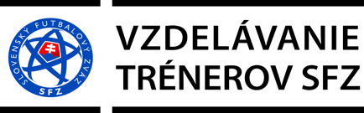**Obrázok, na ktorom je text, futbal, lopta, logo

Automaticky generovaný popis** Obrázok, na ktorom je text, futbal, lopta, logo

Automaticky generovaný popis

## 

PRIHLÁŠKA

na doškoľovací seminár trénerov

UEFA B a UEFA GR C licencie

Dátum konania seminára: 29.08.2023 - utorok (štátny sviatok) od 09.00 hod.

Miesto konania seminára: štadión TJ Baník Kalinovo

Meno:

Priezvisko

Dátum narodenia:

Miesto narodenia:

Adresa bydliska:

Trénerská licencia:

Telefón:

Mail:

Vyplnenú prihlášku pošlite mailom na adresu peterstefanak@gmail.com